TUGAS PRAKTIKUM JAVA PEKAN 6
PERULANGAN WHILE/DO WHILE

O

L

E

H

MUHAMMAD HANS NAFIS
2511532027

Buatlah bahasa natural, flowchart, pseudocode, program Java, serta tampilkan output programnya dari soal berikut !
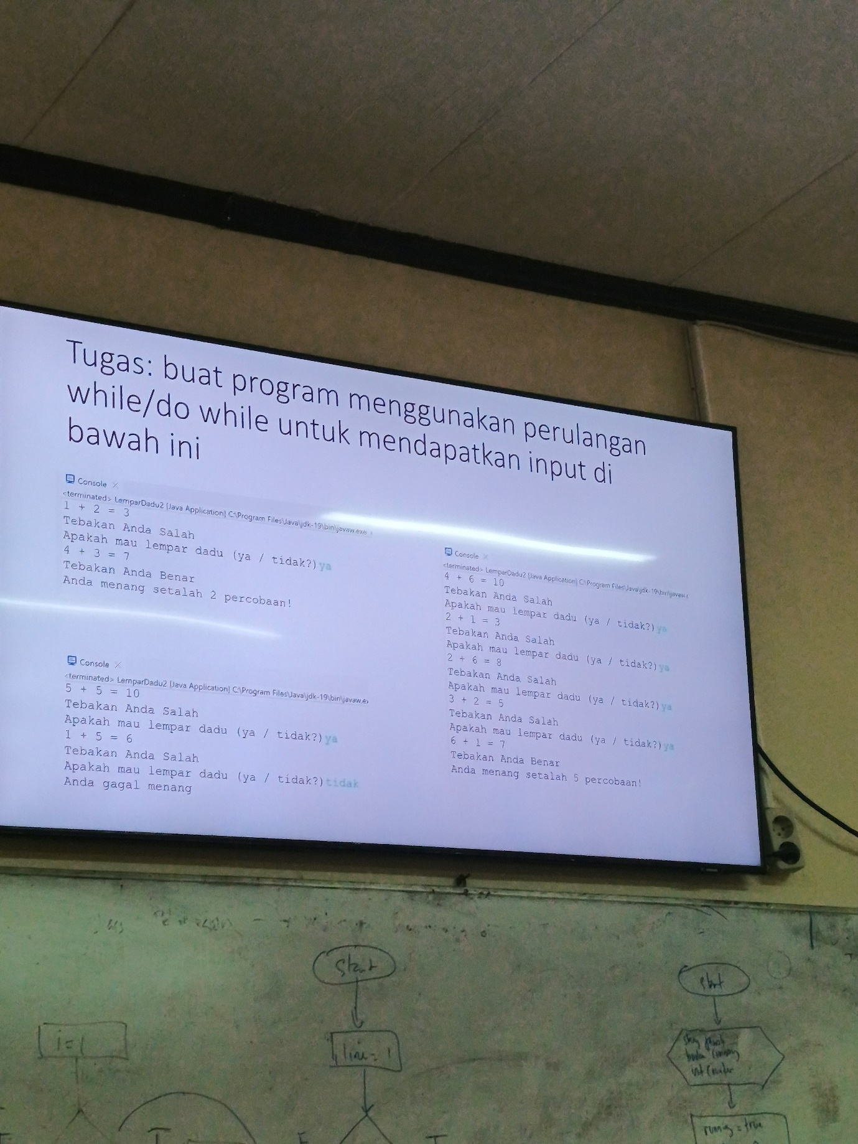

Bahasa Natural
1. Inisialisasi dadu1, dadu2, jumlah, tries = 0
2. Lakukan percobaan
3. Jumlahkan dadu1 dan dadu2 dengan bilangan acak dari 1 sampai 6
4. Cetak jumlah
5. Apakah jumlah = 7 ?
a. Jika ya, cetak Tebakan Anda Benar, cetak Anda menang setelah ... percobaan!
b. Jika tidak, cetak Tebakan Anda Salah, cetak Apakah mau lempar dadu (ya / tidak), lanjut langkah 6
6. Apakah mau lempar dadu (ya / tidak)?
a. Jika ya, ulangi langkah 2
b. Jika tidak, cetak Anda gagal menang
Flowchart
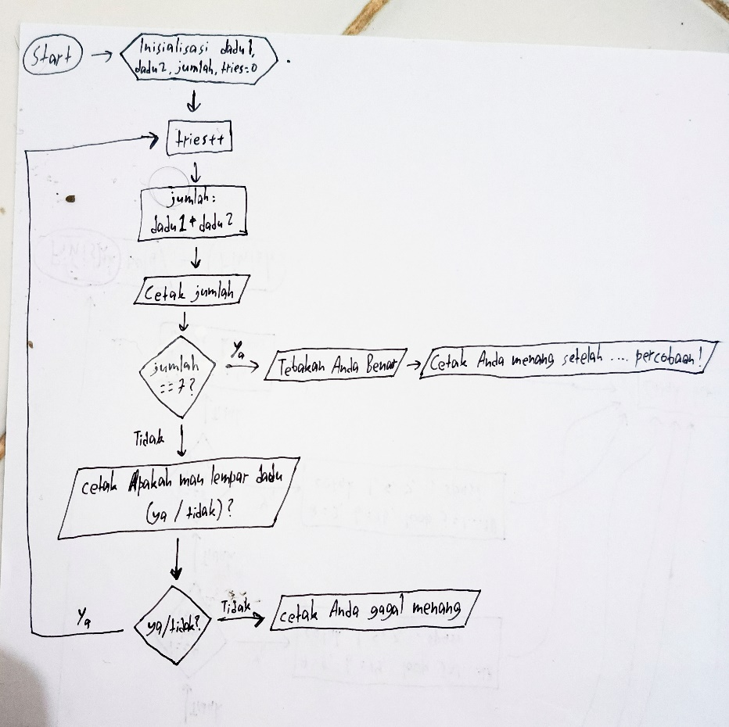

Pseudocode
Judul
Lempar Dadu
Deklarasi
integer dadu1, dadu2, jumlah, tries
string jawab
boolean menang
Random rand
Algoritma
1. tries ← 0
2. menang ← false
3. jawab ← "ya"
4. while (jawab = "ya") do
5. tries ← tries + 1
6. dadu1 ← angka acak antara 1 dan 6
7. dadu2 ← angka acak antara 1 dan 6
8. jumlah ← dadu1 + dadu2
9. print dadu1 + " + " + dadu2 + " = " + jumlah
10. if (jumlah = 7) then
11. print "Tebakan Anda Benar"
12. menang ← true
13. keluar dari loop
14. else
15. print "Tebakan Anda Salah"
16. print "Apakah mau lempar dadu (ya/tidak)?"
17. read jawab
18. endif
19. endwhile
20. if (menang = true) then
21. print "Anda menang setelah", tries, "percobaan!"
22. else
23. print "Anda gagal menang"
24. endif

Kode Program Java
import java.util.Scanner;
import java.util.Random;

public class TugasPraktekAlproPekan6_2511532027 {

public static void main(String[] args) {
Scanner input = new Scanner(System.in);
Random rand = new Random();

int tries = 0;
String jawab = "ya";
boolean menang = false;

while (jawab.equalsIgnoreCase("ya")) {
tries++;

int dadu1 = rand.nextInt(6) + 1;
int dadu2 = rand.nextInt(6) + 1;
int jumlah = dadu1 + dadu2;

System.out.println(dadu1 + " + " + dadu2 + " = " + jumlah);

if (jumlah == 7) {
System.out.println("Tebakan Anda Benar");
menang = true;
break; // keluar dari perulangan jika menang
} else {
System.out.println("Tebakan Anda Salah");
System.out.print("Apakah mau lempar dadu (ya / tidak)? ");
jawab = input.nextLine();
}
}

if (menang) {
System.out.println("Anda menang setelah " + tries + " percobaan!");
} else {
System.out.println("Anda gagal menang");
}

input.close();
}
}
Program ini menggunakan kelas Random untuk menghasilkan dua angka acak antara 1 hingga 6, yang mewakili dua dadu. Setiap kali dadu dilempar, hasil penjumlahan keduanya ditampilkan. Jika jumlah kedua dadu sama dengan 7, pemain dinyatakan menang, dan program menampilkan jumlah percobaan yang dibutuhkan untuk menang sebelum keluar dari perulangan. Jika hasilnya bukan 7, pemain diberi pilihan untuk melanjutkan permainan dengan mengetik “ya” atau berhenti dengan mengetik selain itu. Program menggunakan perulangan while yang terus berjalan selama pemain menjawab “ya”, serta variabel penghitung tries untuk mencatat jumlah percobaan yang telah dilakukan.

Output Program
